Инструкция для ученика по работе с системой прокторинга

Если что-то пошло не так во время экзамена: пожалуйста, срочно напишите письмо на адрес express_urgups@mail.ru. Все возникшие проблемы фиксируйте с помощью скриншотов!

1. Назначение прокторинга
Система прокторинга предназначена для контроля самостоятельности прохождения онлайн экзаменов или тестов в системах дистанционного обучения (СДО). Она осуществляет наблюдение за участником в реальном времени для выявления возможных нарушений.

2. Технические требования
Технические требования системы прокторинга приведены в табл. 1.
Таблица 1 — Технические требования
Параметр | Минимальные требования
Веб-браузер | Chrome 72, Opera 59, Firefox 66, Edge 79, Яндекс.Браузер 19.3, Safari 12.x
Операционная система | Windows 7+, macOS 10.12 "Sierra", Linux
Мобильная версия | Android 4.4+ Chrome 72+, iOS 13+ Safari
Веб-камера | 640x480, 15 кадров/с
Микрофон | требуется
Динамики (колонки) | опционально (для связи с проктором)
Сеть (интернет) | 256 Кбит/c
Перед началом мероприятия необходимо проверить совместимость компьютера с системой прокторинга на странице https://proctoredu.ru/check.
3. Регистрация на мероприятие
В зависимости от сценария, выбранного организаторами, может потребоваться сначала зарегистрироваться на мероприятие. Для этого нужно заполнить два поля (рисунок 1):
- Логин — уникальный и неизменный идентификатор участника состоящий из латинских букв и цифр (иногда оно уже бывает заполнено, в этом случае менять его не нужно);
- Идентификатор мероприятия — представляет собой набор латинских букв и цифр, указывающий на конкретный экзамен или тест.
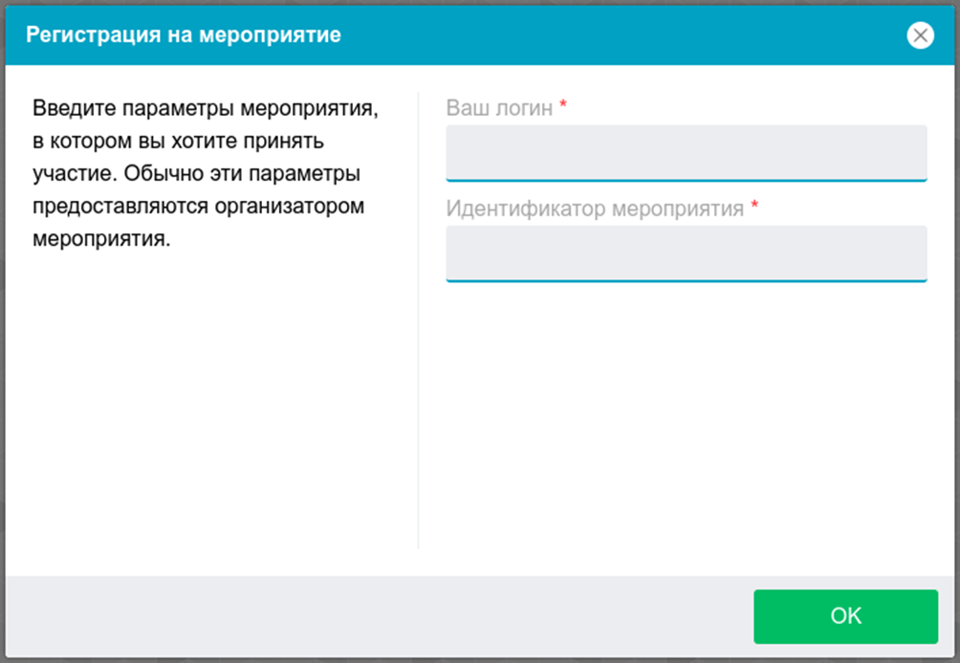Рисунок 1 — Регистрация на мероприятие
Что использовать в качестве логина и какой идентификатор мероприятия указывать должно сообщаться организатором заранее.

4. Условия проведения мероприятия
Чтобы начать мероприятие с прокторингом необходимо ознакомиться с правилами и дать свое согласие с условиями проведения мероприятие (рисунок 2).
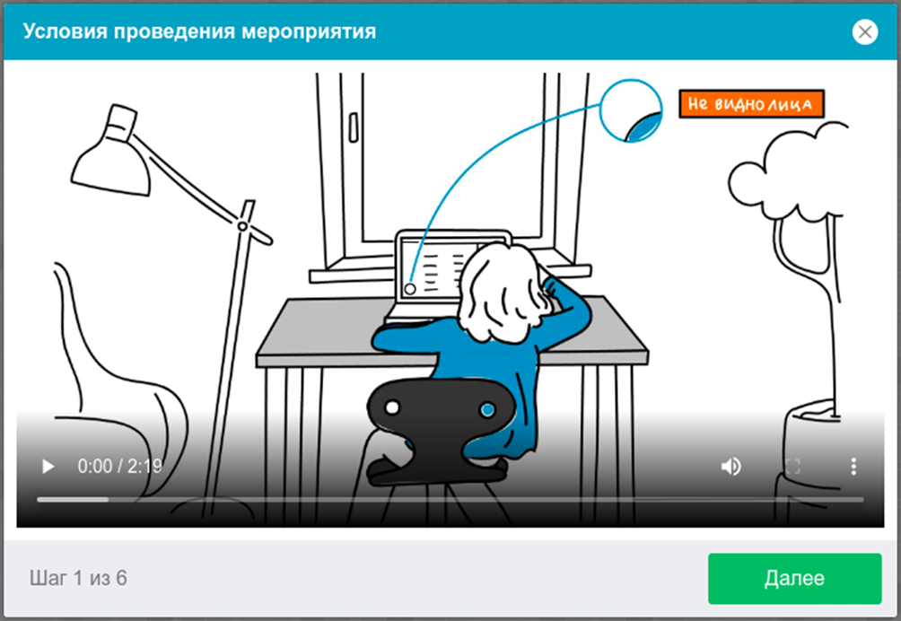Рисунок 2 — Условия проведения мероприятия
Система прокторинга автоматически выставляет оценку уровня доверия к результатам мероприятия, которая зависит от факторов, описанных ниже. Соблюдение следующих правил на протяжении всего мероприятия поможет вам получить максимальную оценку доверия:
- вы даете свое согласие на аудио- и видеозапись и последующее хранение всего мероприятия;
- веб-камера должна быть установлена строго перед лицом, не допускается установка камеры сбоку;
- голова должна полностью помещаться в кадр, не допускается частичный или полный уход из поля видимости камеры;
- лицо должно находиться в центре области обзора веб-камеры и занимать не менее 10% захватываемого камерой пространства на протяжении всего мероприятия;
- лицо должно быть освещено равномерно, источник освещения не должен быть направлен в камеру или освещать только одну половину лица;
- волосы, одежда, руки или что-либо другое не должно закрывать область лица;
- не разрешается надевать солнцезащитные очки, можно использовать очки только с прозрачными линзами;
- в комнате не должно находиться других людей;
- на время мероприятия запрещается покидать свое рабочее место;
- на фоне не должно быть голосов или шума, идеально, если мероприятие будет проходить в тишине;
- прохождение мероприятия должно осуществляться в браузере, окно которого должно быть развернуто на весь экран, нельзя переключаться на другие приложения (включая другие браузеры) или сворачивать браузер, нельзя открывать сторонние вкладки (страницы) или закрывать браузер;
- на компьютере должны быть отключены все программы, кроме браузера, использующие веб-камеру, микрофон и запись экрана;
- требуется обеспечить стабильную работу интернет-соединения;
- запрещается записывать каким-либо образом материалы и содержимое экзамена, а также передавать их третьим лицам;
- запрещается пользоваться звуковыми, визуальными или какими либо еще подсказками;
- в случае обнаружения попытки обмануть систему или проктора, результаты экзамена аннулируются.
Во время мероприятия могут присутствовать один и более участников (прокторы или наблюдатели). В то же время, мероприятие может проходить без присутствия других участников или с участием виртуального проктора. Вынесение решения в таком случае будет производиться проктором после мероприятия на основе записи протокола или самой системой прокторинга.

5. Планирование времени мероприятия
Некоторые мероприятия не имеют конкретной даты и времени прохождения, в этом случае вам потребуется самостоятельно выбрать дату и время из предложенных вариантов (рисунок 3).
Интерфейс данного шага представлен в трех этапах:
1) выбор даты через интерфейс календаря;
2) выбор слота времени из свободных;
3) возможность изменить дату и время до начала мероприятия.
После выбора даты и времени можно будет перейти к следующему шагу.
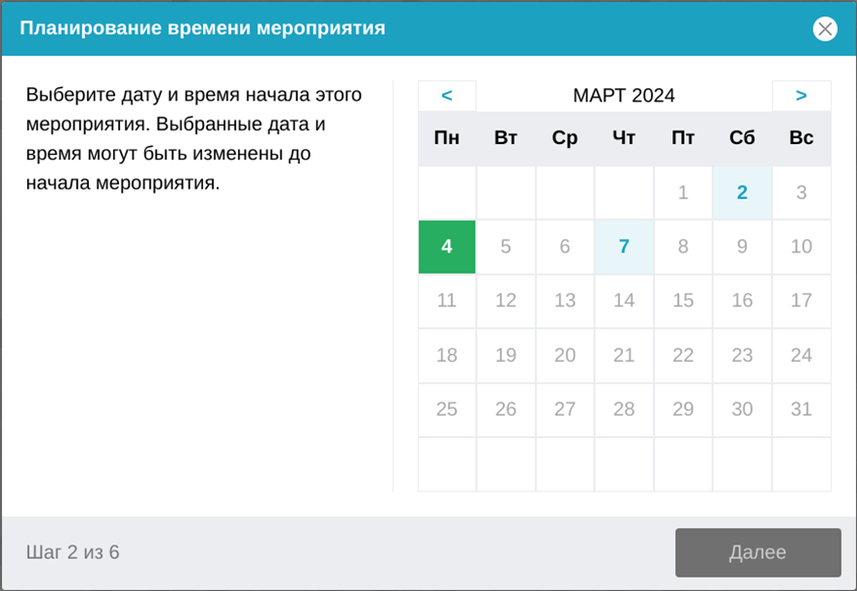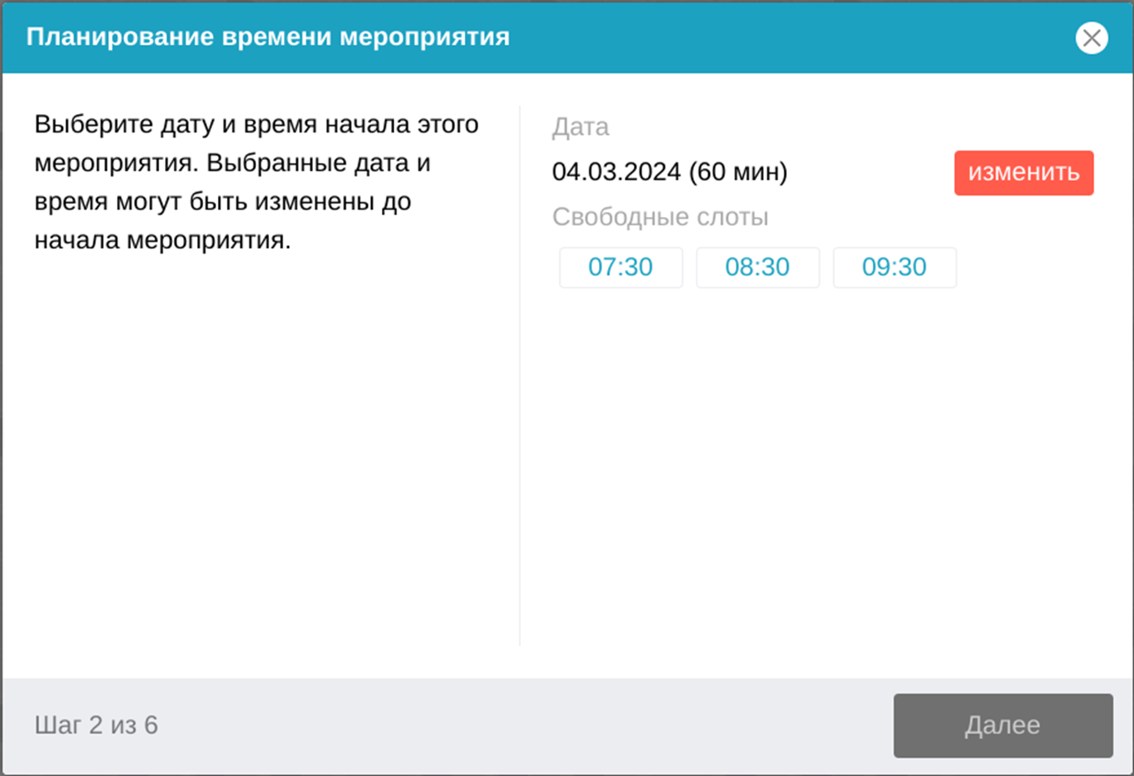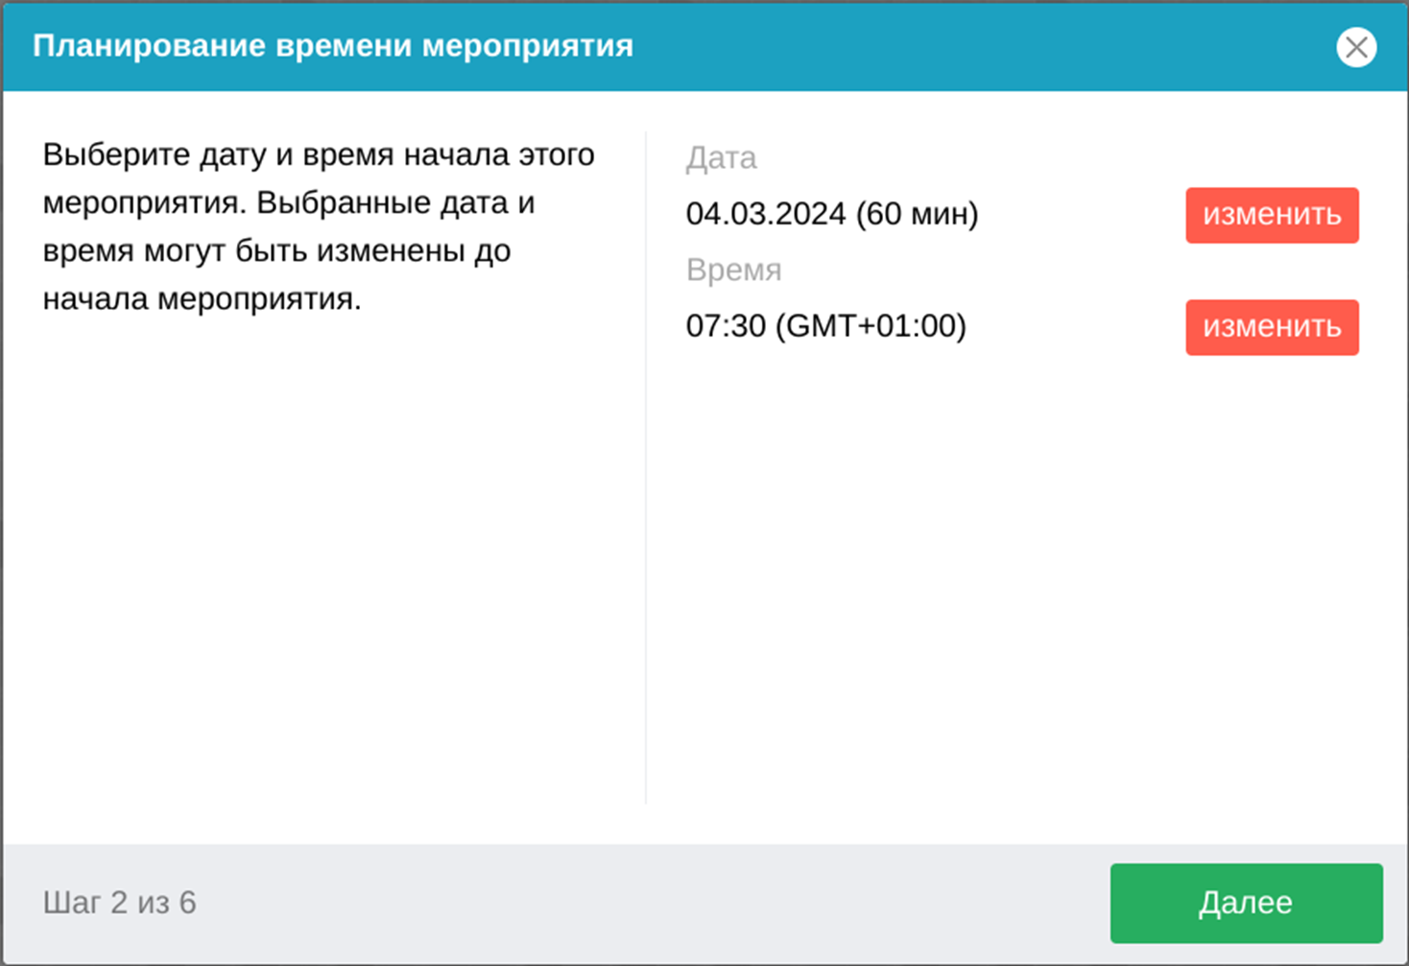Рисунок 3 — Планирование времени мероприятия

6. Проверка оборудования
Перед началом каждого мероприятия запускается проверка компьютера и сети, которая позволяет выявить возможные технические проблемы до непосредственного начала мероприятия (рисунок 4). Проверка осуществляется автоматически, вмешательство со стороны пользователя требуется только в случае обнаружения проблем.
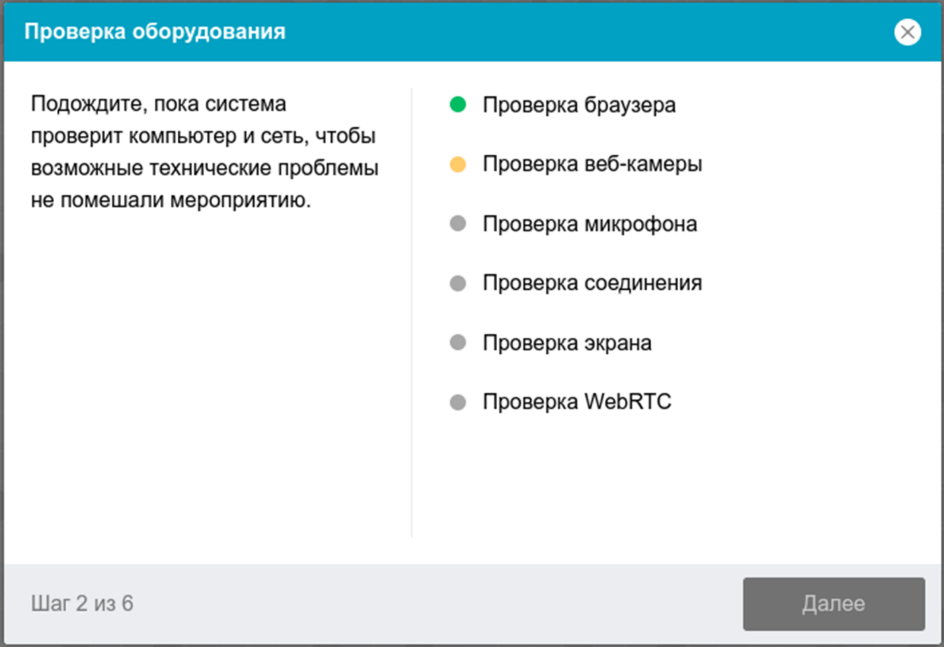Рисунок 4 — Проверка оборудования
Этапы проверки следующие:
4) На этапе проверки совместимости браузера проверяется соответствие вашегоминимальным требованиям системы прокторинга, окно браузера должно быть развернуто на весь экран.
5) На этапе проверки веб-камеры нужно дать доступ в браузере к камере, если появится такой запрос. Если камера работает корректно, то проверка пройдет успешно.
6) На этапе проверки микрофона нужно дать доступ в браузере к микрофону, если появится такой запрос. Если громкость микрофона выставлена достаточной, то проверка пройдет успешно.
7) На этапе проверки экрана проверяется корректность захвата экрана, где нужно дать доступ ко всему экрану. Если доступ дан не ко всему экрану или подключен дополнительный монитор, то проверка завершится с ошибкой.
8) На этапе проверки соединения проверяется возможность веб-сокетного подключения к серверу. Проверка пройдет успешно, если такого типа подключения не блокируется.
9) На этапе проверки соединения проверяется возможность передачи видеотрафика в вашей сети по технологии WebRTC. Проверка пройдет успешно, если трафик не блокируется.
Возможные проблемы и их решение приведены в таблице 2.
Таблица 2 — Проблемы и их решение
Проблема | Решение
1) Ошибка на этапа проверки браузера | Ваш веб-браузер не соответствуем минимальным требованиям системы прокторинга. Попробуйте обновить браузер или перейдите в другой браузер.
2) Ошибка на этапе проверки веб-камеры | Веб-камера не работает или блокируется другим приложением на компьютере. Проверьте работоспособность веб-камеры в браузере; закройте другие приложения, которые могут работать с камерой; отключите антивирус (или блокировку камеры в нем); выберите в настройках браузера правильную камеру, если на компьютере несколько веб-камер. Если камера работает, но ошибка остается, то попробуйте перезагрузить компьютер.
3) Ошибка на этапе проверки микрофона | Микрофон не работает или отключен в настройках вашего компьютера (операционной системы). Нужно повысить громкость микрофона или подключить другой микрофон и выбрать его в диалоге настроек браузера. Проверьте работоспособность микрофона в браузере.
4) Ошибка на этапе проверки экрана | Нет доступа к экрану, ваш браузер не поддерживает захват экрана, вы не дали к нему доступ, вы дали доступ только к части экрана. Если отображается запрос доступа к экрану, то предоставьте доступ, если нет, то обновите браузер. Если к компьютеру подключено несколько мониторов, то необходимо оставить подключенным только один.
5) Ошибка на этапе проверки соединения | Не удается установить веб-сокетное подключение к серверу. Создавать проблему могут расширения в браузере, такие как блокировщик рекламы AdBlock или VPN. Также причиной может стать использование прокси-сервера. Отключите все расширения в браузере или попробуйте другой браузер, не используйте прокси и VPN.
6) Ошибка на этапе проверки WebRTC | На вашем компьютере или вашим интернет-провайдером блокируется передача видеотрафика по технологии WebRTC. Скорость передачи данных должна быть не ниже 256 Кбит/c (получение и отправка), а также в сети и на компьютере (в брандмауэре) не должны блокироваться порты TCP/UDP 3478. Также возможной причиной проблем может быть использование VPN. Проверьте скорость сети и наличие блокировки портов, отключите VPN.

7. Заполнение профиля
Если в системе прокторинга нет данных о вашем имени, то нужно будет заполнить свои ФИО на соответствующем шаге (рисунок 5).
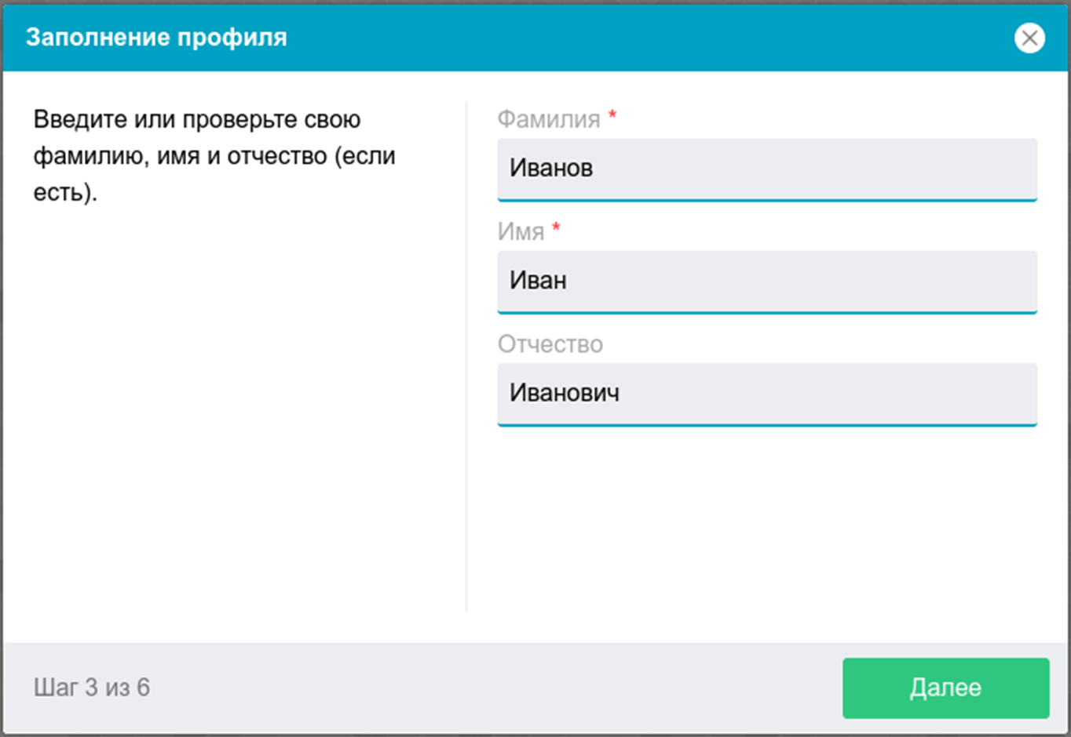Рисунок 5 — Заполнение профиля

8. Фотографирование лица
Системе прокторинга может потребоваться фотография вашего лица, которую нужно будет сделать через веб-камеру. Фотография лица является частью процедуры подтверждения вашей личности (рисунок 6).
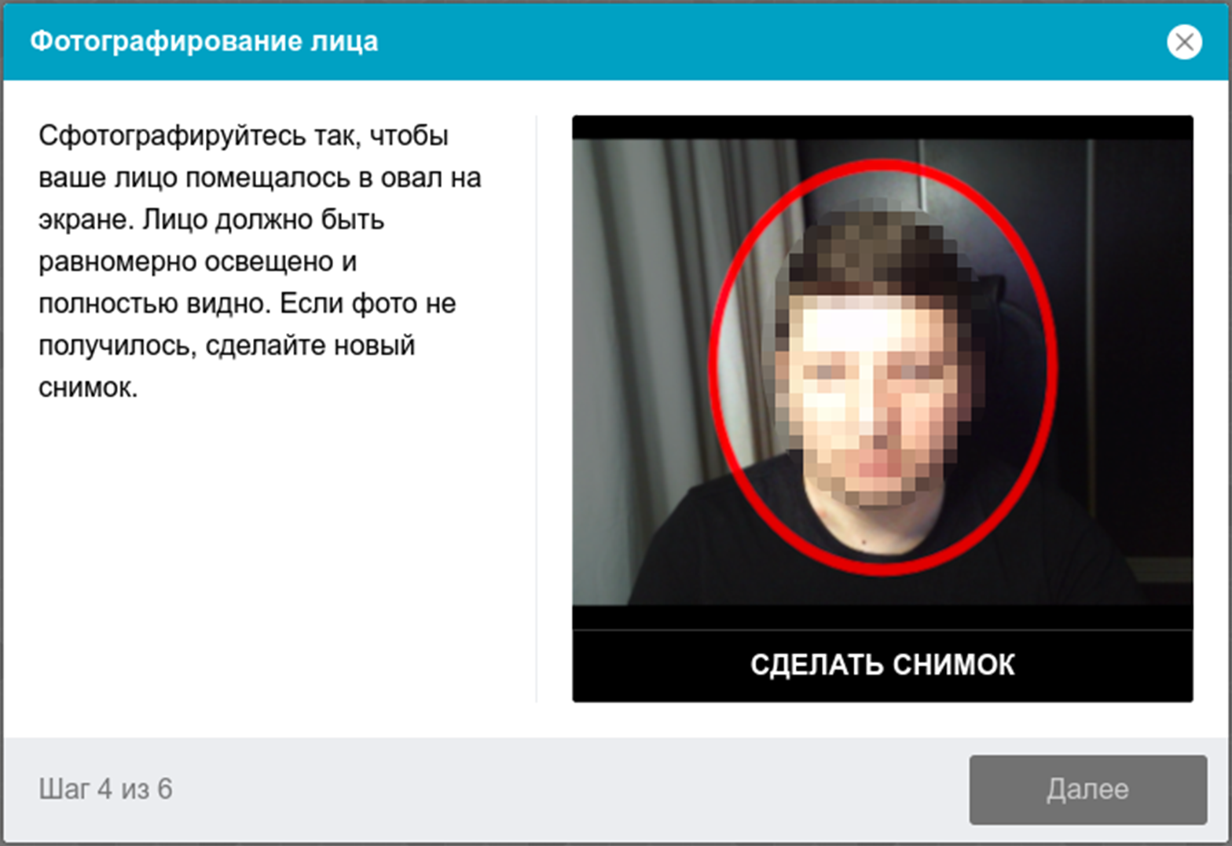Рисунок 6 — Фотографирование лица

9. Фотографирование документа
Системе прокторинга может потребоваться фотография вашего удостоверяющего личность документа (паспорта), которую нужно будет сделать через веб-камеру или загрузить скан с компьютера в формате JPEG размером до 5 МБ. Паспорт автоматически проверяется системой прокторинга на корректность и читаемость, а фото в паспорте сверяется с вашим лицом. Фотография документа является частью процедуры подтверждения вашей личности (рисунок 7).
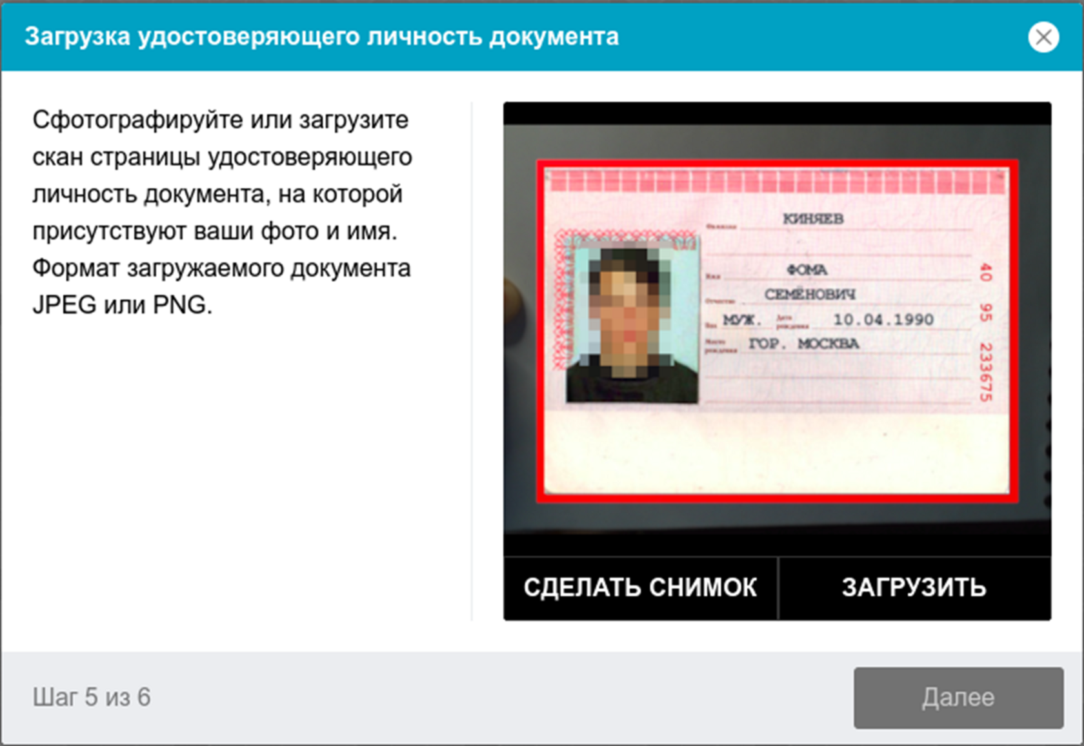Рисунок 7 — Загрузка удостоверяющего личность документа

10. Запись обзора рабочего места
Мероприятие может предусматривать съемку обзора рабочего места перед началом мероприятия. Для этого предусмотрен отдельный этап (рисунок 8).
Чтобы сделать запись выполните следующие шаги:
1) Удостоверьтесь, что на экране отображается картинка с камеры.
2) Нажмите кнопку "Начать запись".
3) В течении 60 секунд медленно поворачивайте камеру как при панорамной съемке, чтобы было видно все рабочее место и комнату.
4) Если удалось показать все помещение быстрее, то нужно нажать кнопку "Остановить запись".
5) Начнется воспроизведение только что сделанной записи, посмотрите ее.
6) Если на записи хорошо видно все рабочее место и помещение, то нажмите кнопку "Сохранить".
7) Если запись не удалась, то нажмите кнопку "Повторить" и начните запись заново.
8) Можно записать обзор камерой смартфона, для этого нажмите кнопку "QR-код", отсканируйте код камерой смартфона и откройте полученную ссылку в браузере на смартфоне.
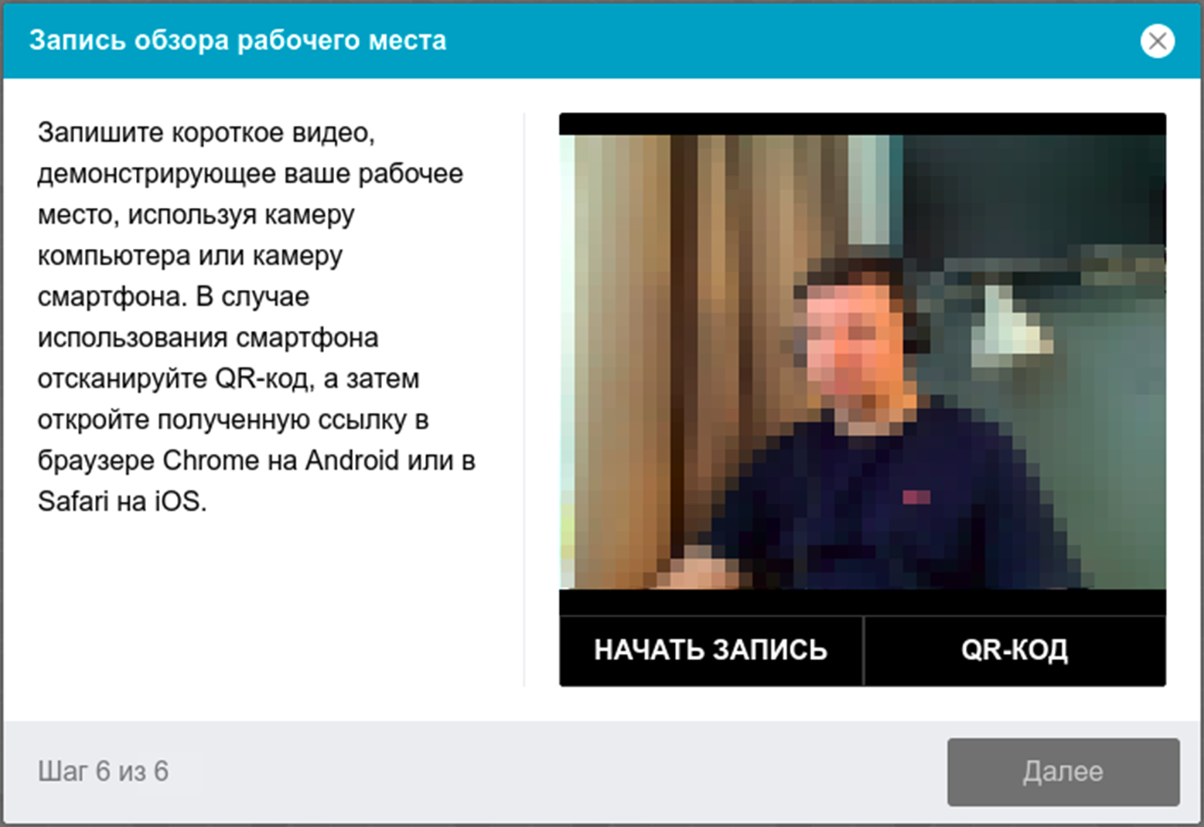Рисунок 8 — Запись обзора рабочего места

11. Подключение мобильной камеры
Иногда может потребоваться подключить камеру вашего смартфона для лучшего обзора рабочего места и помещения во время мероприятия, для этого нужно отсканировать с телефона QR-код, отображаемый на экране компьютера, а затем открыть в браузере на телефоне ссылку, полученную по коду (рисунок 9). При успешном подключении камеры на экране телефона должна отобразиться надпись “Камера успешно подключена”.
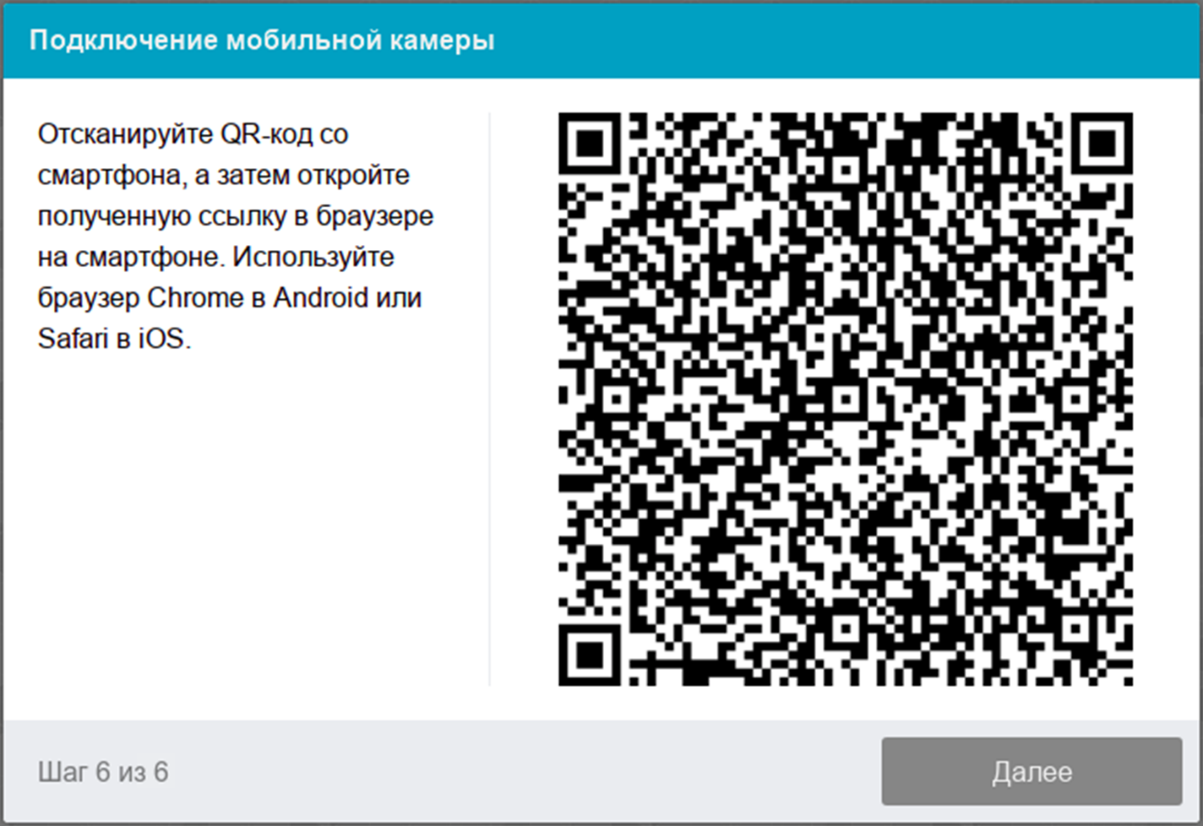Рисунок 9 — Подключение мобильной камеры
Сканировать QR-код на Android необходимо стандартным приложением “Камера” или приложением "QR & Barcode Scanner". Для этого необходимо отсканировать QR-код, скопировать полученную ссылку и открыть ее в браузере Google Chrome.
На iOS необходимо использовать стандартное приложение “Камера”, а получившуюся ссылку открывать в браузере Safari.

12. Начало мероприятия
Непосредственно перед тем как приступить к выполнению задания экзамена (теста) обычно отображается диалог с информацией о мероприятии и кнопкой "Начать" (рисунок 10). Если время мероприятия еще не наступило или уже прошло, либо если нет свободных прокторов в данный момент, то появится соответствующее сообщение. Если все хорошо, то прокторинг перейдет в режим наблюдения и откроется страница экзамена (теста).
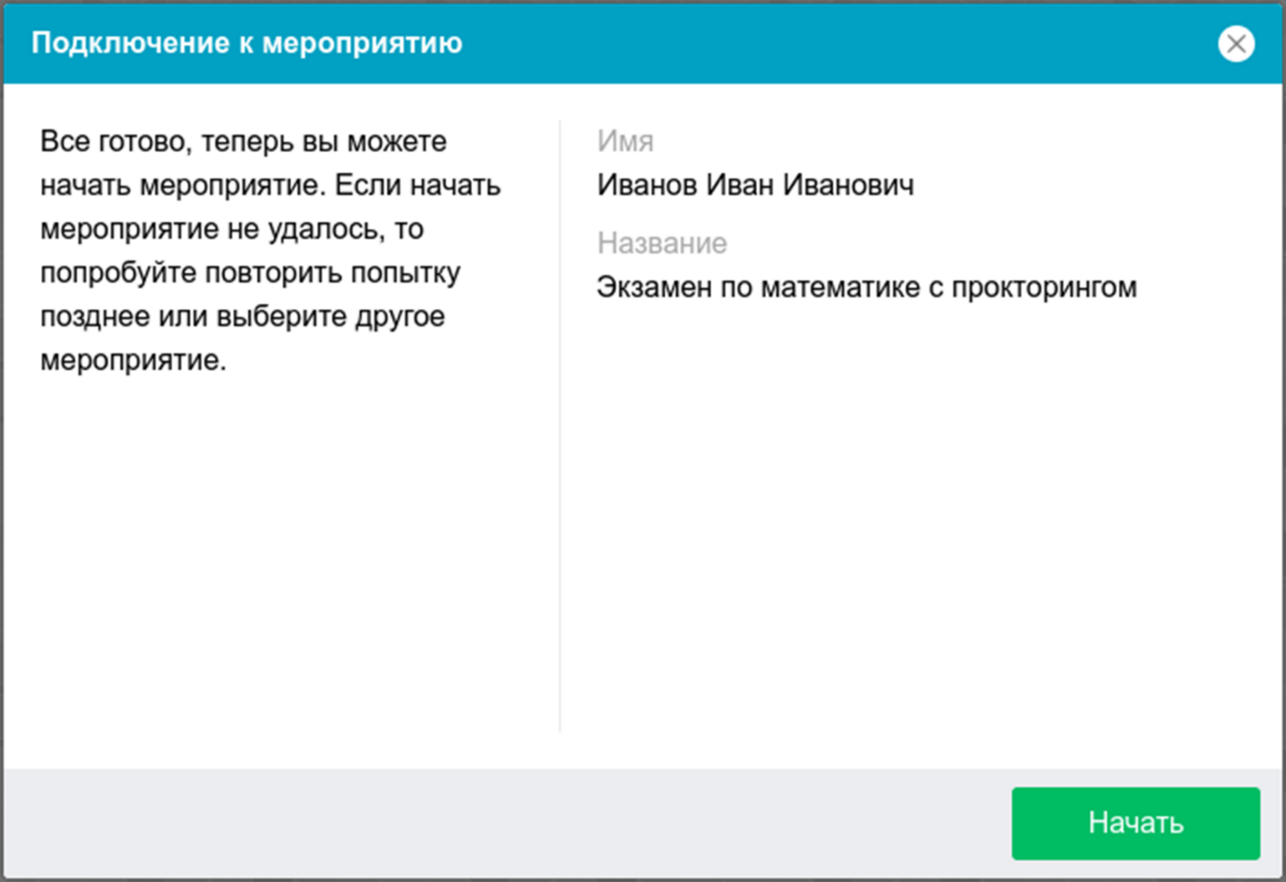Рисунок 10 — Подключение к мероприятию

13. Прохождение мероприятия
После успешного завершения предыдущих этапов откроется страница самого экзамена или теста (рисунок 11). В центральной части окна открывается страница экзамена (теста), а в левом нижнем углу отображается небольшой кружок, где выводится картинка с вашей камеры. Во время мероприятия можно общаться с проктором, если он находится онлайн, чат с проктором открывается в правой части экрана. Иногда проктор может подключаться по видео- и аудиосвязи, в этом случае над чатом появляется видео с камеры проктора.
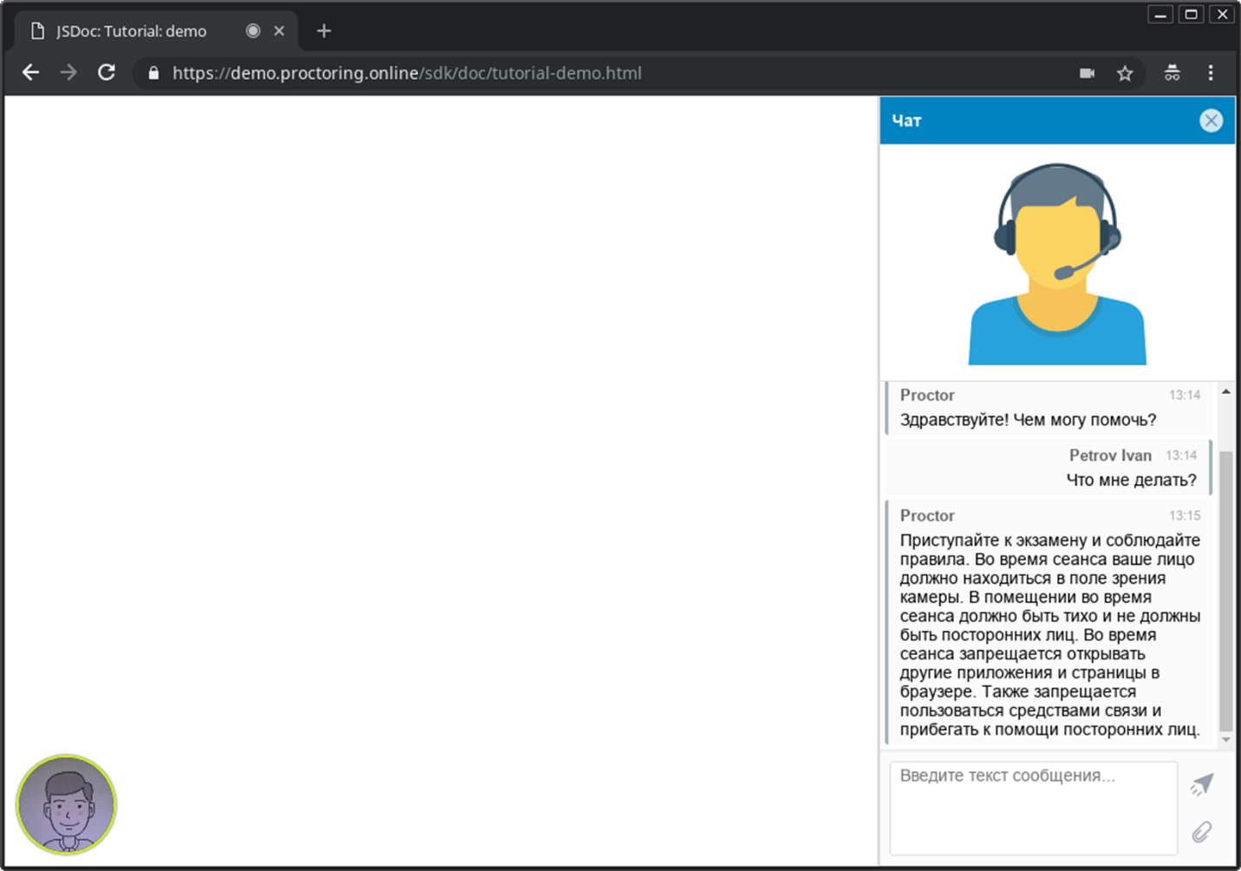Рисунок 11 — Интерфейс прокторинга во время экзамена
Во время мероприятия следите, чтобы ваше лицо полностью помещалось в кружок и было хорошо освещено. Рядом с кружком могут появляться уведомления, если какие-то правила мероприятия не соблюдаются.
По нажатию на кружок с камерой открывается меню, где могут быть полезные для прохождения мероприятия инструменты.

13.1. Блокировка экрана во время мероприятия
Во время мероприятия Ваш экран может быть заблокирован (рисунок 12) по трем причинам:
- Производится проверка перед стартом теста
- Обнаружено нарушение
- Проктор остановил ваш тест вручную
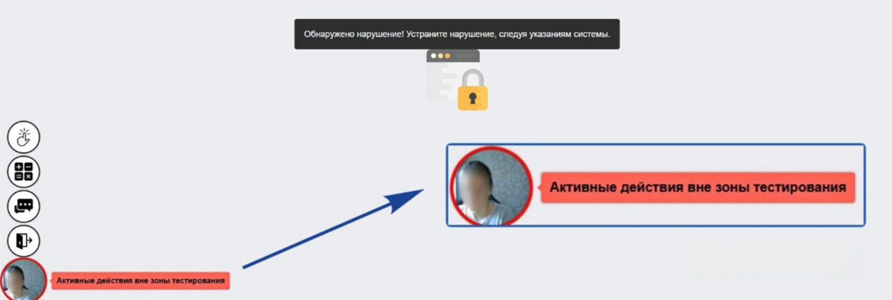Рисунок 12 — блокировка экрана при нарушении
1) Производится проверка перед стартом теста
Это значит, что система автоматически разблокирует тест через 15 секунд. Оставайтесь на странице тестирования, не переходите в другие вкладки и ничего не нажимайте.
2) Обнаружено нарушение
Это значит, что вам нужно следовать указаниям, которые отобразятся в уведомлении в левом нижнем углу экрана, или сообщениям от проктора в чате.
3) Проктор остановил ваш тест вручную
Это значит, что вам нужно следовать указаниям, которые отобразятся в уведомлении в левом нижнем углу экрана, или сообщениям от проктора в чате.

13.2. Контроль присутствия пользователя во время мероприятия
Если организатор установил отслеживание показателя “Контроль присутствия пользователя”, то во время прохождения теста на вашем экране будет возникать интерфейс контроля присутствия. Интерфейс (рисунок 13) появляется на экране периодически и контролирует, что тестирование проходите именно вы. Чтобы подтвердить свое присутствие, поместите лицо в красную рамку на экране до истечения времени на таймере, который отображается внизу экрана.
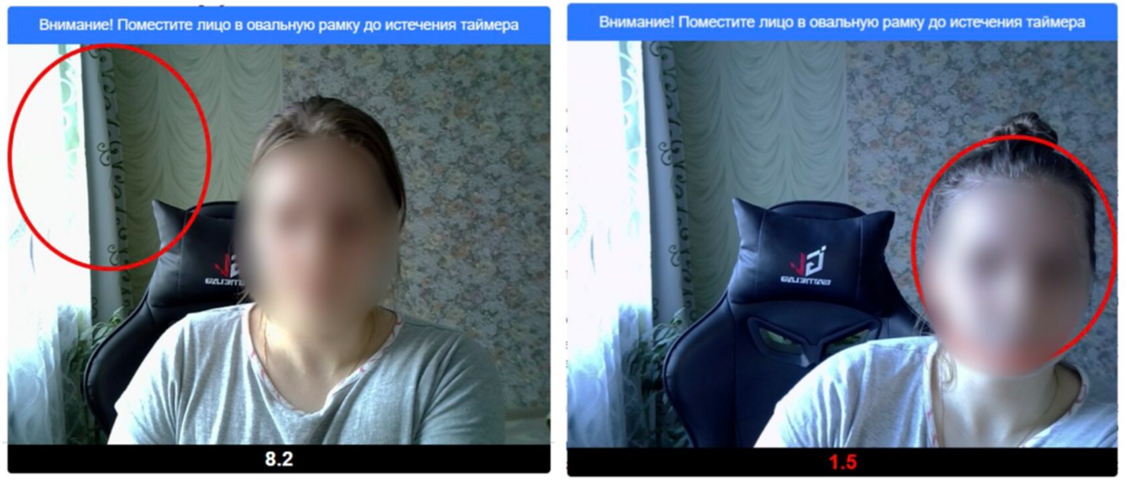Рисунок 13 — интерфейс контроля присутствия

14. Окончание мероприятия
После выполнения предусмотренных экзаменом или тестом заданий, завершите экзамен (тест) в СДО. Если прокторинг не завершился автоматически после завершения экзамена (теста) в СДО, то следует завершить его вручную либо кнопкой "Завершить" в правом верхнем углу экрана, либо соответствующей кнопкой в меню, которое открывается по нажатию на кружок с камерой. После завершения мероприятия повторно его начать будет уже нельзя. В случае нарушений правил прохождения мероприятия проктор имеет право прервать его, сдача экзамена (теста) останавливается, а его результаты аннулируются. Завершение также происходит автоматически после окончания отведенного на экзамен времени.
Все аудио-, видео- и текстовые сообщения, а также зафиксированные нарушения сохраняются в системе и привязываются к протоколу прокторинга. Через некоторое время результаты проверяются и выносится итоговое заключение по прокторингу, которые передается в СДО.

